B

C

D

E

F

G

H

I

J

K

L

M

N

O

P

Q

R

A

S

T

1
2
3
4
5
6
7
8
9
10
11
12
13
14
15
16
17
18
19

20

21

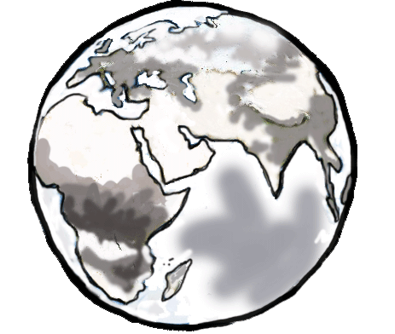

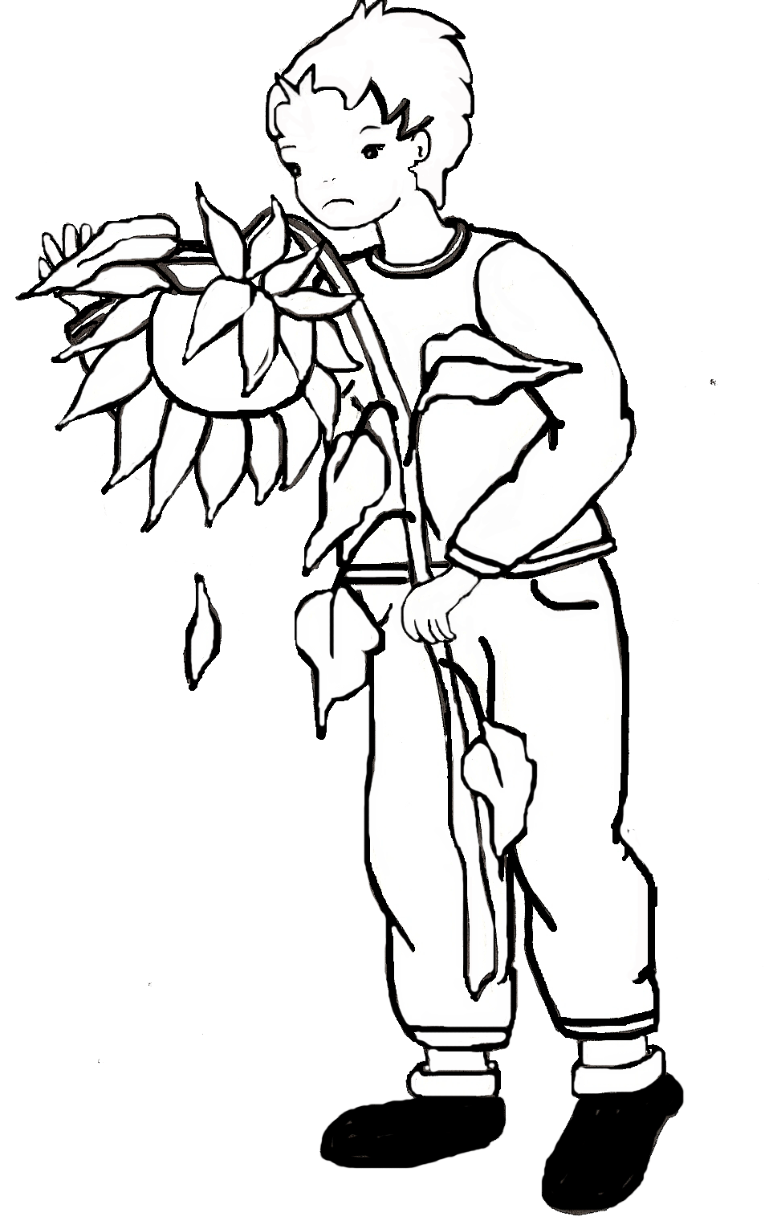

Quand les fleurs font la révérence
Tu voudrais entrer dans leur danse,
La Nature, c’est une évidence,
N’aime pas changer sa cadence.

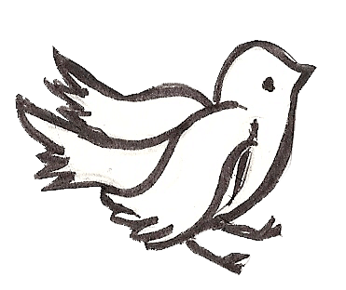

HORIZONTALEMENT

4 – Ensemble des différentes conditions atmosphériques en une région
donnée de la Terre.
Gaz bleu surtout présent dans les couches élevées de l’atmosphère.
6 - Planète du système solaire habitée par l’espèce humaine.
8 - Phénomène d’augmentation de la température.
10 - On le dit doué de langage et de raison.
13 - Etendue d’eau salée qui recouvre près des ¾ de la surface de la Terre.
Sensation par laquelle se manifeste le besoin ou l’envie de manger.
15 - Les événements dont le futur sera fait.
17 - Violente perturbation atmosphérique, tourbillon de vents.
19 - En climatologie on en parle lorsque les précipitations sont anormalement
faibles voire inexistantes.
Action de fondre.
21 - Eaux à l’état solide.

VERTICALEMENT

A - Dans les régions polaires, ensemble des glaces formées par l’eau de mer
congelée.
C -Tourbillon de vent très violent.
D - Cyclone dévastateur des mers de Chine et de l’océan indien.
E - Bouleversements généraux de la surface du globe.
I - Processus de réchauffement de l’atmosphère autour de la Terre (en 3 mots).
L - Mouvement de l’air qui se déplace dans l’atmosphère.
M - Ensemble des caractères propres à la nature humaine.
N - Immense étendue d’eau salée, immense réservoir d’eau.
O – Débordement des eaux pouvant provoquer d’importants dégâts.
P - Soulèvements de populations.
R - Bon fonctionnement physiologique d’un être vivant.
Manque de nourriture touchant la population d’une région.

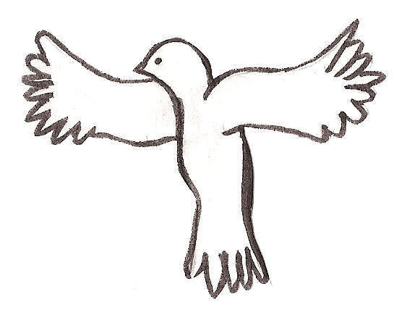

Si tu veux sauver ta planète

Si tu veux que le mal s’arrête

Si tu veux continuer la fête
Alors, alors, alors…
Il faudra te battre sans cesse,
Il faudra des coups, des caresses,
Il faudra tenir tes promesses
Crois-moi, crois-moi, crois-moi.

